RELATÓRIO RECEBIMENTO DE ANIMAIS SILVESTRES NO MÊS DE AGOSTO-SETEMBRO DO MUNICÍPIO DE VALINHOS.
RG | DATA DE ENTRADA | NOME POPULAR | NOME CIENTÍFICO | OBSERVAÇÃO
39406 | 05/09/2022 | Rolinha | Columbina talpácoti
39407 | 05/09/2022 | Periquitão-maracanã | Psittacara leucophthalmus
39414 | 06/09/2022 | Gambá-de-orelha-branca | Didelphis albiventris
39415 | 06/09/2022 | Gambá-de-orelha-branca | Didelphis albiventris
39421 | 06/09/2022 | Periquito-de-encontro-amarelo | Brothogeris chiriri
39428 | 08/09/2022 | Periquitão-maracanã | Psittacara leucophthalmus
39447 | 08/09/2022 | Urubu-de-cabeça-preta | Coragyps atratus
39448 | 08/09/2022 | Urubu-de-cabeça-preta | Coragyps atratus
39569 | 13/09/2022 | Periquitão-maracanã | Psitacara leucophthalmus | ANIMAL POLITRAUMATIZADO
39619 | 14/09/2022 | Sagui-de-tufo-preto | Callithrix penicillata
39635 | 15/09/2022 | Arara-canindé | Ara ararauna | nº processo: 02285000508/2022-16
39647 | 15/09/2022 | Garça-branca-pequena | Egretta thula
39705 | 20/09/2022 | Gambá-de-orelha-branca | Didelphis albiventris
39706 | 20/09/2022 | Gambá-de-orelha-branca | Didelphis albiventris
39707 | 20/09/2022 | Gambá-de-orelha-branca | Didelphis albiventris
39708 | 20/09/2022 | Gambá-de-orelha-branca | Didelphis albiventris
39710 | 20/09/2022 | Gambá-de-orelha-branca | Didelphis albiventris
39774 | 21/09/2022 | Gambá-de-orelha-branca | Didelphis albiventris
39801 | 23/09/2022 | Rolinha | Columbina talpacoti
39806 | 23/09/2022 | Sagui-de-tufo-preto | Callithrix penicillata
39807 | 23/09/2022 | Gambá-de-orelha-branca | Didelphis albivetris
39820 | 24/09/2022 | Bem-te-vi | Pitangus sulphrathus
39827 | 24/09/2022 | Urubu-de-cabeça-preta | Coragyps atratus | Não voa
39855 | 26/09/2022 | Pica-pau-de-cauda-branca | Melaberps candidus
39875 | 27/09/2022 | Gambá-de-orelha-preta | Didelphis aurita
39921 | 28/09/2022 | Gambá-de-orelha-branca | Didelphis albiventris
TOTAL: 26 ANIMAIS

CLASSE | Nº DE ANIMAIS | %
Mamíferos | 13 | 50%
Aves | 13 | 50%
Répteis | 0 | 0%

Relação de óbitos de animais silvestres proveniente do Município de VALINHOS.
RG | DATA DE ENTRADA | NOME POPULAR | NOME CIENTÍFICO | DESTINO | DATA DE SAÍDA
38570 | 05/05/2022 | Coleirinho | Sporophila caerulescens | obito | 16/09/2022
38573 | 05/05/2022 | Canário-da-terra | Sicalis flaveola | OBITO | 18/09/2022
38575 | 05/05/2022 | Canário-da-terra | Sicalis flaveola | OBITO | 18/09/2022
38576 | 05/05/2022 | Canário-da-terra | Sicalis flaveola | OBITO | 18/09/2022
38577 | 05/05/2022 | Canário-da-terra | Sicalis flaveola | OBITO | 18/09/2022
38583 | 05/05/2022 | Coleirinho | Sporophila caerulescens | OBITO | 20/09/2022
38601 | 05/05/2022 | Bigodinho | Sporophila lineola | OBITO | 14/09/2022
38603 | 05/05/2022 | Canário-da-terra | Sicalis flaveola | OBITO | 18/09/2022
38604 | 05/05/2022 | Canário-da-terra | Sicalis flaveola | OBITO | 17/09/2022
38817 | 02/06/2022 | Coleirinho | Sporophila caerulescens | OBITO | 15/09/2022
38818 | 02/06/2022 | Coleirinho | Sporophila caerulescens | OBITO | 16/09/2022
39406 | 05/09/2022 | Rolinha | Columbina talpácoti | OBITO | 05/09/2022
39414 | 06/09/2022 | Gambá-de-orelha-branca | Didelphis albiventris | OBITO | 21/09/2022
39415 | 06/09/2022 | Gambá-de-orelha-branca | Didelphis albiventris | OBITO | 21/09/2022
39421 | 06/09/2022 | Periquito-de-encontro-amarelo | Brothogeris chiriri | OBITO | 09/09/2022
39569 | 13/09/2022 | Periquitão-maracanã | Psitacara leucophthalmus | OBITO/EUTANÁSIA | 13/09/2022
39619 | 14/09/2022 | Sagui-de-tufo-preto | Callithrix penicillata | Chegou em óbito | 14/09/2022
39647 | 15/09/2022 | Garça-branca-pequena | Egretta thula | OBITO | 16/09/2022
39705 | 20/09/2022 | Gambá-de-orelha-branca | Didelphis albiventris | OBITO/EUTANÁSIA | 20/09/2022
39706 | 20/09/2022 | Gambá-de-orelha-branca | Didelphis albiventris | OBITO/EUTANÁSIA | 20/09/2022
39707 | 20/09/2022 | Gambá-de-orelha-branca | Didelphis albiventris | OBITO/EUTANÁSIA | 20/09/2022
39708 | 20/09/2022 | Gambá-de-orelha-branca | Didelphis albiventris | OBITO/EUTANÁSIA | 20/09/2022
39710 | 20/09/2022 | Gambá-de-orelha-branca | Didelphis albiventris | OBITO/EUTANÁSIA | 20/09/2022
39774 | 21/09/2022 | Gambá-de-orelha-branca | Didelphis albiventris | chegou em óbito | 21/09/2022
39801 | 23/09/2022 | Rolinha | Columbina talpacoti | OBITO | 24/09/2022
39806 | 23/09/2022 | Sagui-de-tufo-preto | Callithrix penicillata | OBITO | 23/09/2022
39820 | 24/09/2022 | Bem-te-vi | Pitangus sulphrathus | OBTIO | 27/09/2022
39827 | 24/09/2022 | Urubu-de-cabeça-preta | Coragyps atratus | OBITO/EUTANASIA | 24/09/2022
39855 | 26/09/2022 | Pica-pau-de-cauda-branca | Melaberps candidus | OBITO | 28/09/2022
TOTAL: 29 ANIMAIS

Relação de animais silvestres em processo de reabilitação na Associação Mata Ciliar provenientes do Município de VALINHOS.
RG | DATA DE ENTRADA | NOME POPULAR | NOME CIENTÍFICO
36426 | 10/01/2022 | Gambá-de-orelha-branca | Didelphis albiventris
36427 | 10/01/2022 | Maitaca | Pionus sp.
36432 | 10/01/2022 | Trinca-ferro | Saltator similis
36433 | 10/01/2022 | Trinca-ferro | Saltator similis
36434 | 10/01/2022 | Trinca-ferro | Saltator similis
36435 | 10/01/2022 | Trinca-ferro | Saltator similis
36436 | 10/01/2022 | Trinca-ferro | Saltator similis
36437 | 10/01/2022 | Trinca-ferro | Saltator similis
36438 | 10/01/2022 | Trinca-ferro | Saltator similis
36439 | 10/01/2022 | Trinca-ferro | Saltator similis
36440 | 10/01/2022 | Trinca-ferro | Saltator similis
36441 | 10/01/2022 | Trinca-ferro | Saltator similis
36442 | 10/01/2022 | Trinca-ferro | Saltator similis
36443 | 10/01/2022 | Trinca-ferro | Saltator similis
36444 | 10/01/2022 | Trinca-ferro | Saltator similis
36445 | 10/01/2022 | Trinca-ferro | Saltator similis
36446 | 10/01/2022 | Trinca-ferro | Saltator similis
36447 | 10/01/2022 | Trinca-ferro | Saltator similis
36448 | 10/01/2022 | Trinca-ferro | Saltator similis
36449 | 10/01/2022 | Trinca-ferro | Saltator similis
36451 | 10/01/2022 | Trinca-ferro | Saltator similis
36452 | 10/01/2022 | Trinca-ferro | Saltator similis
36454 | 10/01/2022 | Azulão | Cyanocompsa brissonii
36455 | 10/01/2022 | Papa-capim | Sporophila nigricollis
36690 | 12/01/2022 | Quiri-quiri | Falco sparverius
36893 | 05/02/2022 | Periquitão-maracanã | Psittacara leucophthalmus
36894 | 05/02/2022 | Periquitão-maracanã | Psittacara leucophthalmus
36987 | 09/02/2022 | Periquitão-maracanã | Psittacara leucophthalmus
37113 | 16/02/2022 | Periquitão-maracanã | Psittacara leucophthalmus
37114 | 16/02/2022 | Periquitão-maracanã | Psittacara leucophthalmus
37115 | 16/02/2022 | Periquitão-maracanã | Psittacara leucophthalmus
37116 | 16/02/2022 | Periquitão-maracanã | Psittacara leucophthalmus
37117 | 16/02/2022 | Periquitão-maracanã | Psittacara leucophthalmus
37269 | 24/02/2022 | Ouriço-pigmeu | Atelerix albiventris
37270 | 24/02/2022 | Ouriço-pigmeu | Atelerix albiventris
37294 | 25/02/2022 | Periquitão-maracanã | Psittacara leucophthalmus
37325 | 26/02/2022 | Periquitão-maracanã | Psittacara leucophthalmus
37674 | 12/03/2022 | Jabuti-piranga | Chelonoidis carbonaria
37697 | 14/03/2022 | Periquitão-maracanã | Psittacara leucophthalmus
37713 | 14/03/2022 | Pintassilgo | Spinus magellanicus
37715 | 14/03/2022 | Papa-capim | Sporophila nigricollis
37771 | 17/03/2022 | Periquitão-maracanã | Psittacara leucophthalmus
37777 | 17/03/2022 | Sanhaço-cinzento | Thraupis sayaca
37794 | 19/03/2022 | Tatu-galinha | Dasypus novemcinctus
37863 | 26/03/2022 | Sagui-de-tufo-preto | Callithrix penicillata
37896 | 29/03/2022 | Periquitão-maracanã | Psittacara leucophthalmus
37959 | 07/04/2022 | gambá | Didelphis sp.
37973 | 08/04/2022 | Sagui-de-tufo-preto | Callithrix penicillata
38506 | 26/04/2022 | Mocho-orelhudo | Bubo virginianus
38578 | 05/05/2022 | Pássaro-preto | Gnorimopsar chopi
38580 | 05/05/2022 | Coleirinho | Sporophila caerulescens
38587 | 05/05/2022 | Coleirinho | Sporophila caerulescens
38590 | 05/05/2022 | Trinca-ferro | Saltator similis
38591 | 05/05/2022 | Trinca-ferro | Saltator similis
38592 | 05/05/2022 | Pintassilgo | Spinus magellanicus
38593 | 05/05/2022 | Trinca-ferro | Saltator similis
38594 | 05/05/2022 | Trinca-ferro | Saltator similis
38595 | 05/05/2022 | Trinca-ferro | Saltator similis
38596 | 05/05/2022 | Canário-da-terra | Sicalis flaveola
38597 | 05/05/2022 | Canário-da-terra | Sicalis flaveola
38598 | 05/05/2022 | Canário-da-terra | Sicalis flaveola
38764 | 25/05/2022 | Periquitão-maracanã | Psittacara leucophthalmus
38965 | 29/06/2022 | Gambá-de-orelha-branca | Didelphis albiventris
39042 | 10/07/2022 | Jabuti-piranga | Chelonoidis carbonaria
39079 | 19/07/2022 | Periquitão-maracanã | Psittacara leucophthalmus
39080 | 19/07/2022 | Periquitão-maracanã | Psittacara leucophthalmus
39110 | 24/07/2022 | Coleirinho | Sporophila caerulences
39137 | 26/07/2022 | Canário-da-terra | Sicalis flaveola
39139 | 26/07/2022 | Canário-da-terra | Sicalis flaveola
39151 | 29/07/2022 | Periquitão-maracanã | Pssitacara leucophthalmus
39158 | 30/07/2022 | Sagui-de-tufo-preto | Callithrix penicillata
39204 | 05/08/2022 | Papagaio-verdadeiro | Amazona aestiva
39407 | 05/09/2022 | Periquitão-maracanã | Psittacara leucophthalmus
39428 | 08/09/2022 | Periquitão-maracanã | Psittacara leucophthalmus
39447 | 08/09/2022 | Urubu-de-cabeça-preta | Coragyps atratus
39448 | 08/09/2022 | Urubu-de-cabeça-preta | Coragyps atratus
39635 | 15/09/2022 | Arara-canindé | Ara ararauna
39807 | 23/09/2022 | Gambá-de-orelha-branca | Didelphis albivetris
39875 | 27/09/2022 | Gambá-de-orelha-preta | Didelphis aurita
39921 | 28/09/2022 | Gambá-de-orelha-branca | Didelphis albiventris
TOTAL: 80 ANIMAIS

RELATÓRIO FOTOGRÁFICO DE ANIMAIS SILVESTRES NO MÊS DE SETEMBRO DO MUNICÍPIO DE VALINHOS

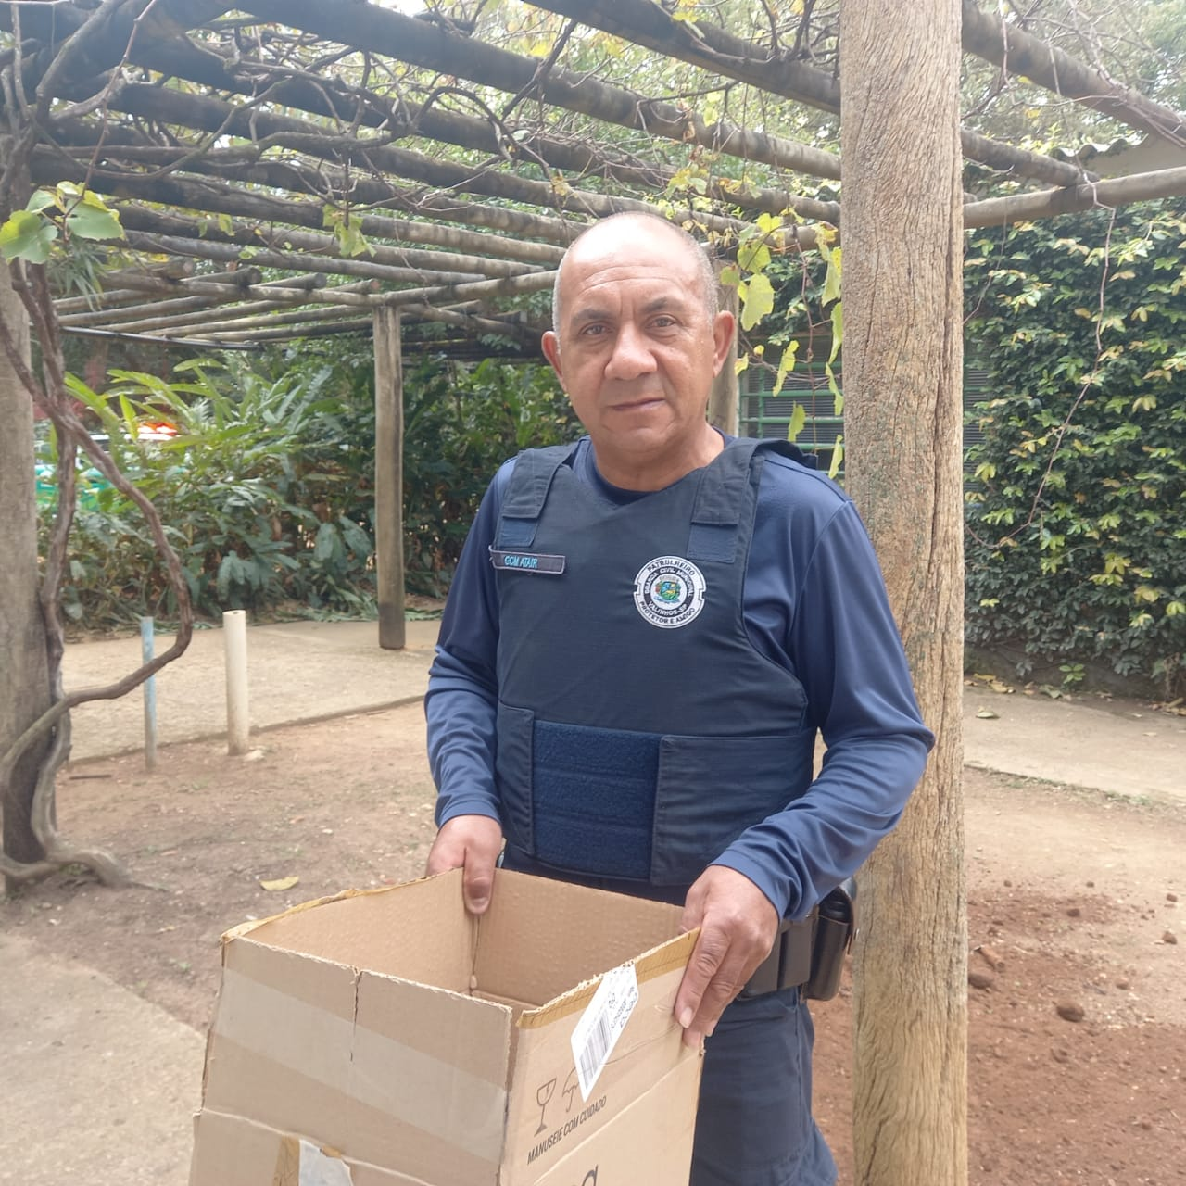
(RG 39414 e 39415) Gambá-de-orelha-branca, órfãos após a mãe ser vítima de atropelamento. Entregue pela GM no dia 08/09/2022.

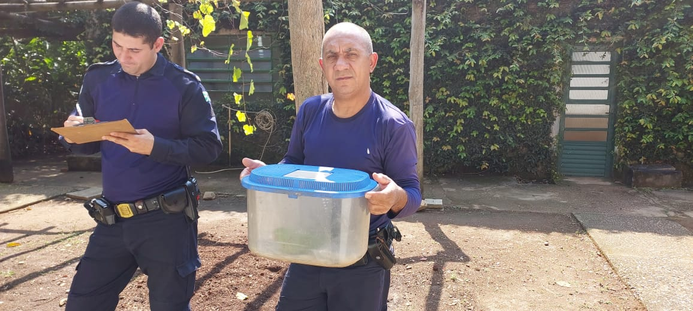
(RG 39528) Maritaca, entregue pela GM, no dia 08/09/2022, após colisão com o vidro.
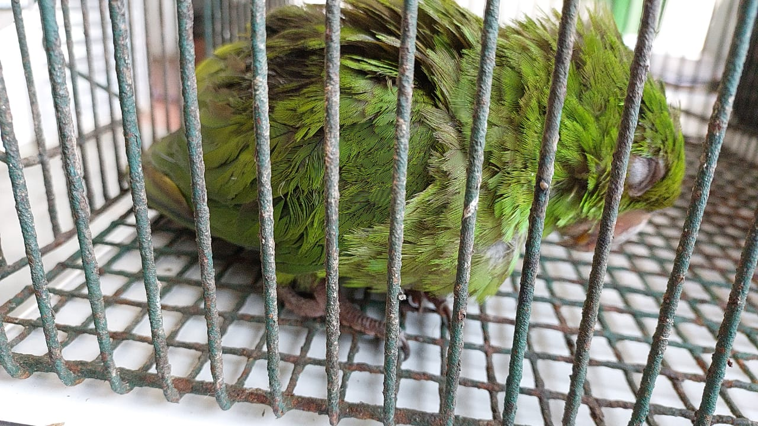
(RG 39528) Maritaca, entregue pela GM, no dia 08/09/2022, após colisão com o vidro.

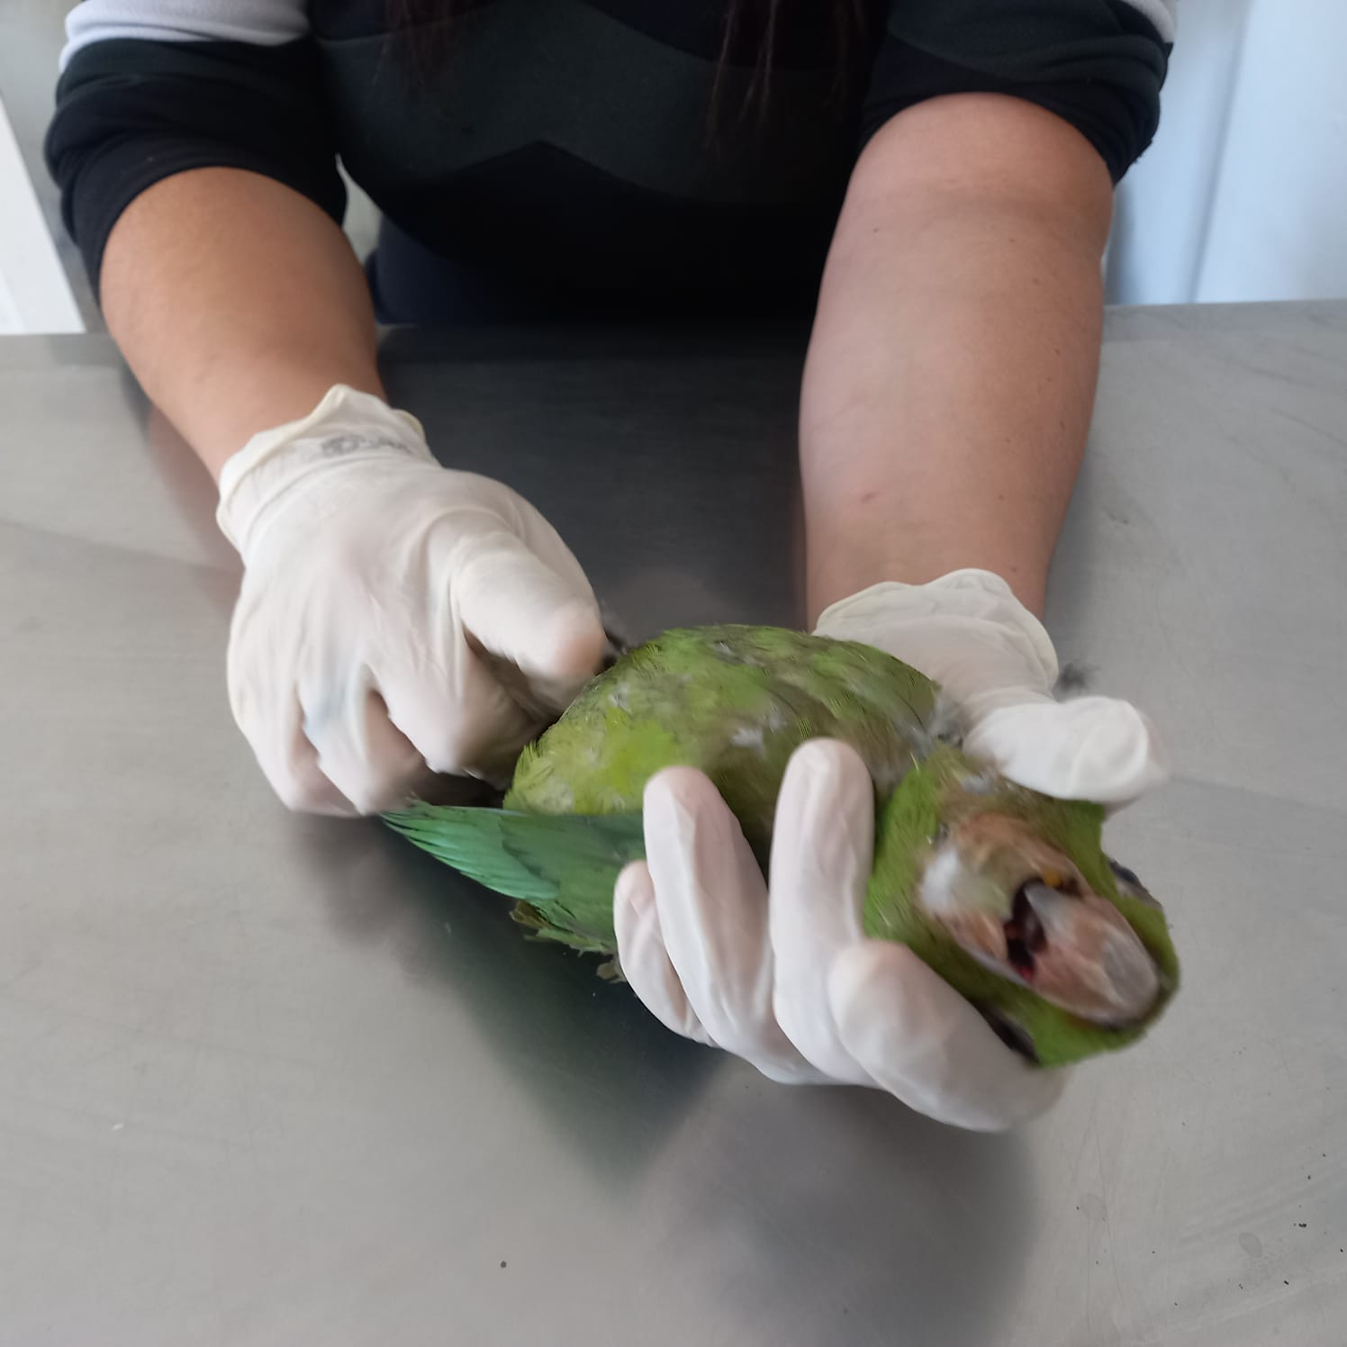
(RG 39528) Maritaca, entregue pela GM, no dia 08/09/2022, após colisão com o vidro.

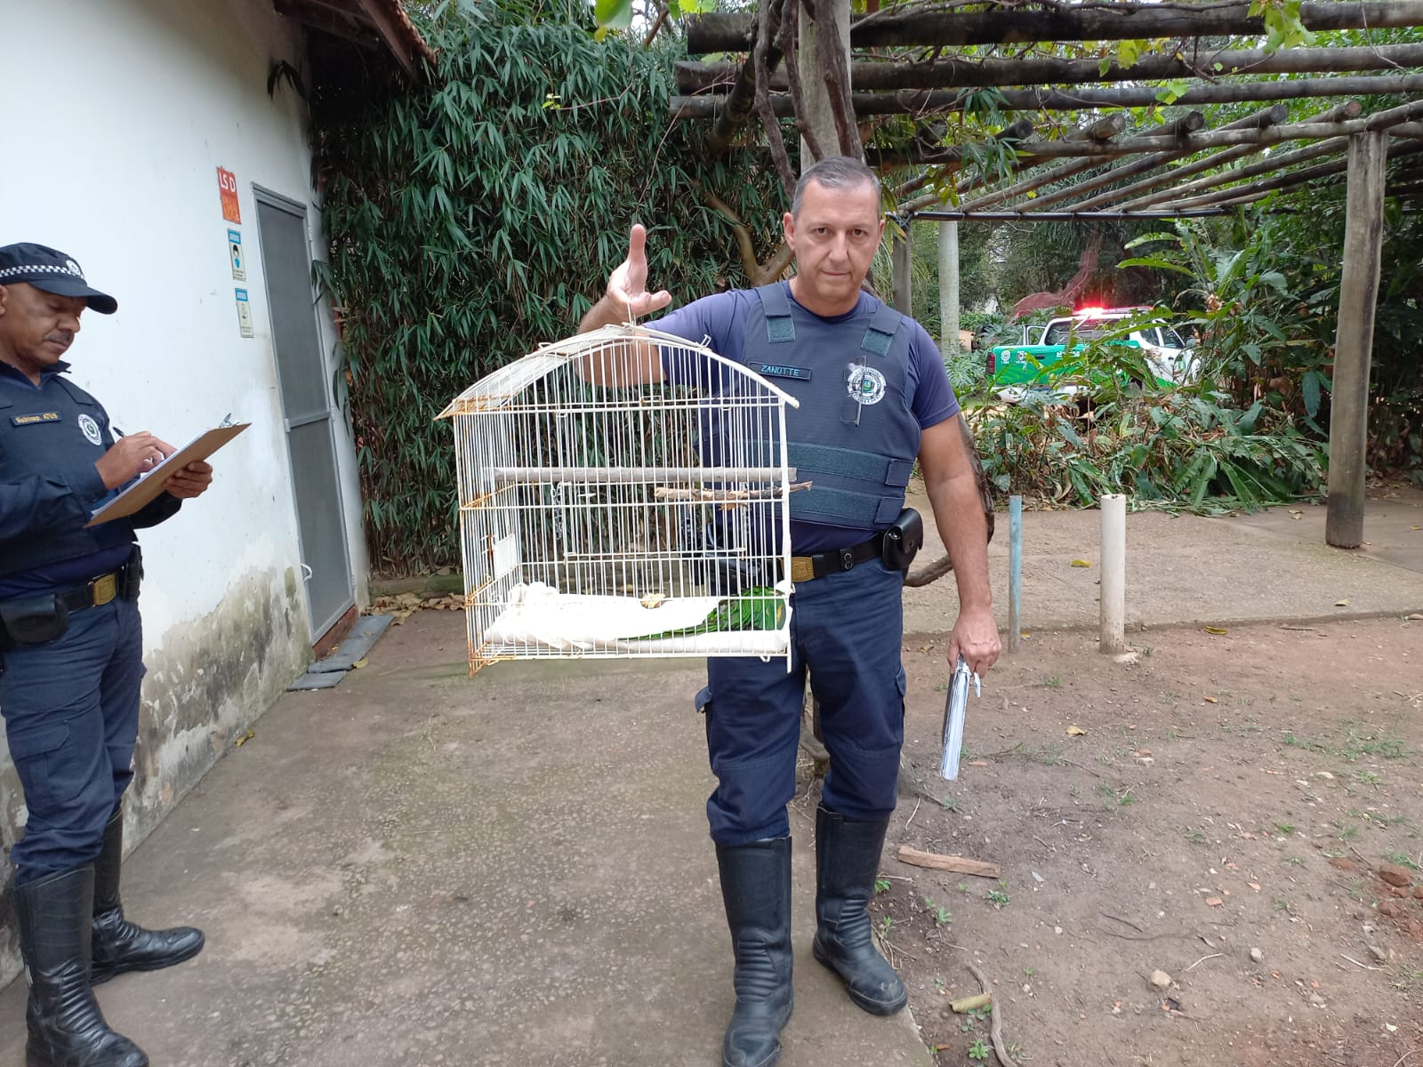
(RG 39569) Maritaca politraumatizada. Entregue pela GM no dia 13/09/2022).

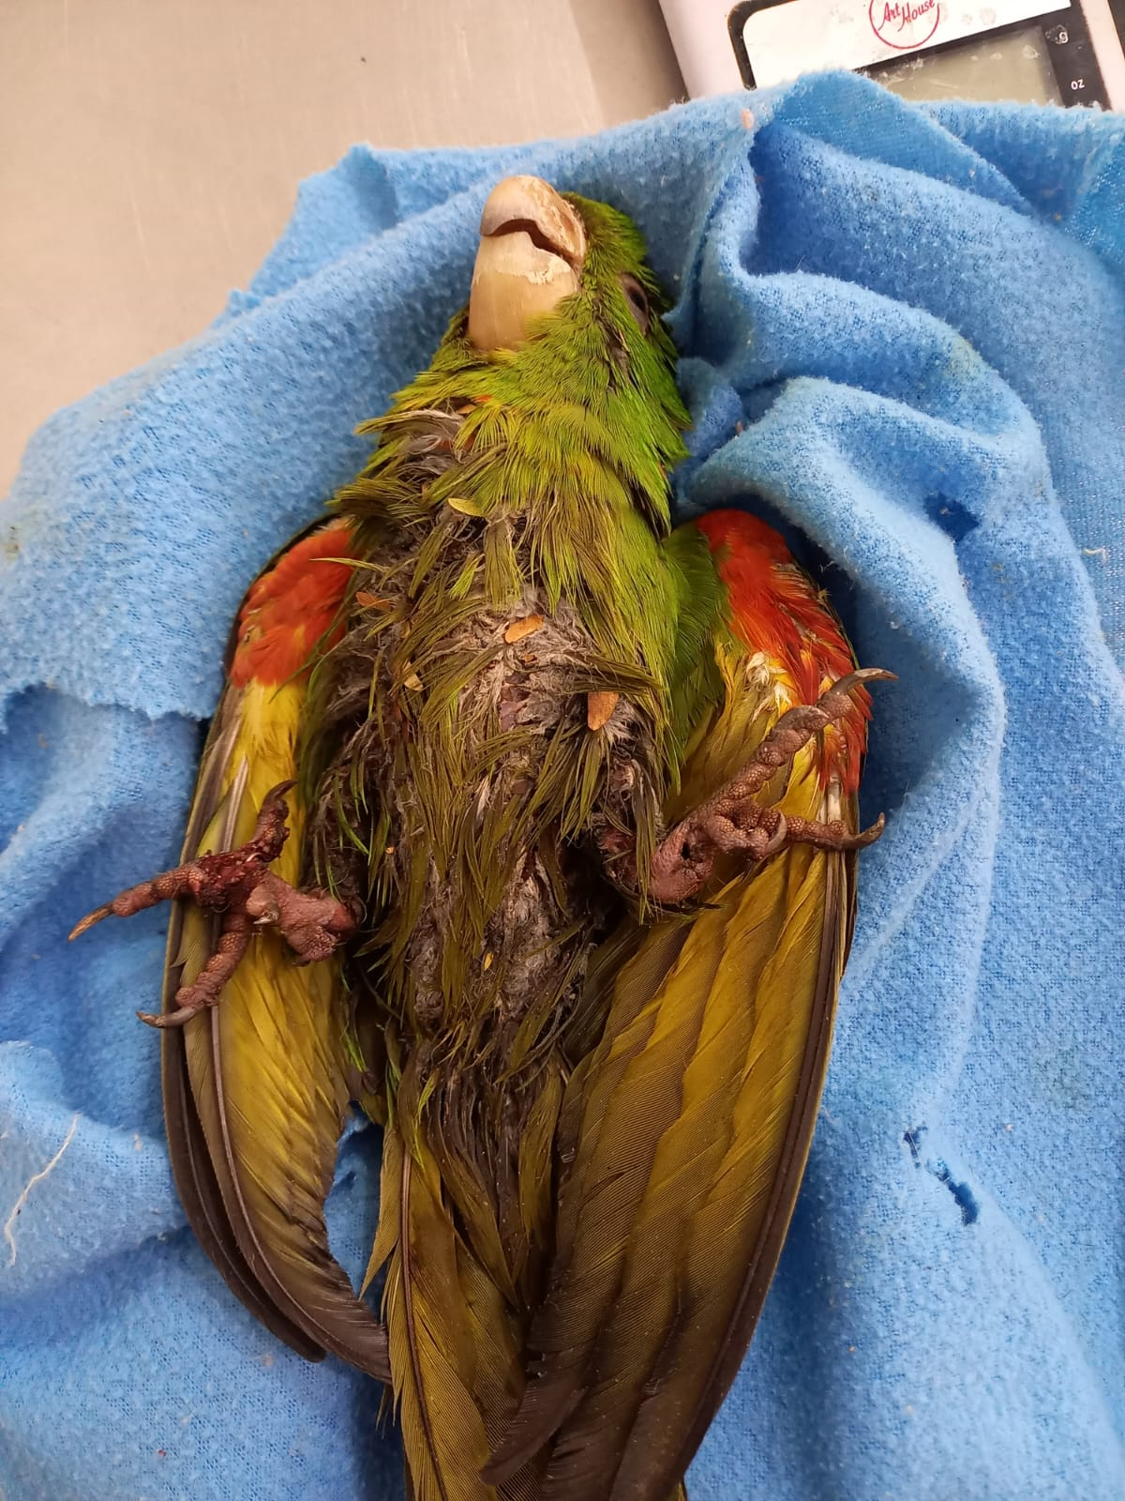
(RG 39569) Maritaca politraumatizada. Entregue pela GM no dia 13/09/2022.

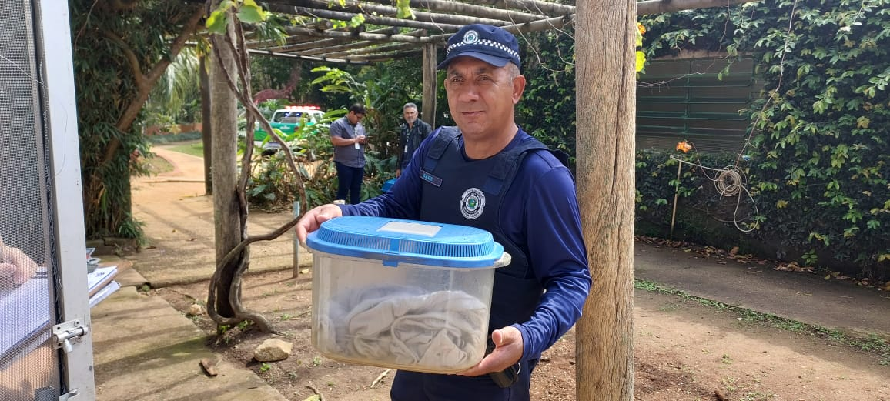
(RG 39705 a 39708) Gambás-de-orelha-branca, filhotes. Entregues pela GM no dia 20/09/2022.

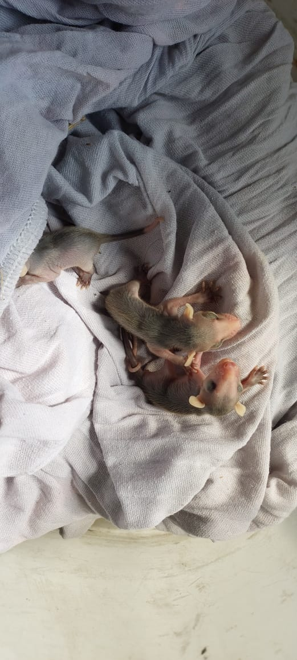
(RG 39705 a 39708) Gambás-de-orelha-branca, filhotes. Entregues pela GM no dia 20/09/2022.

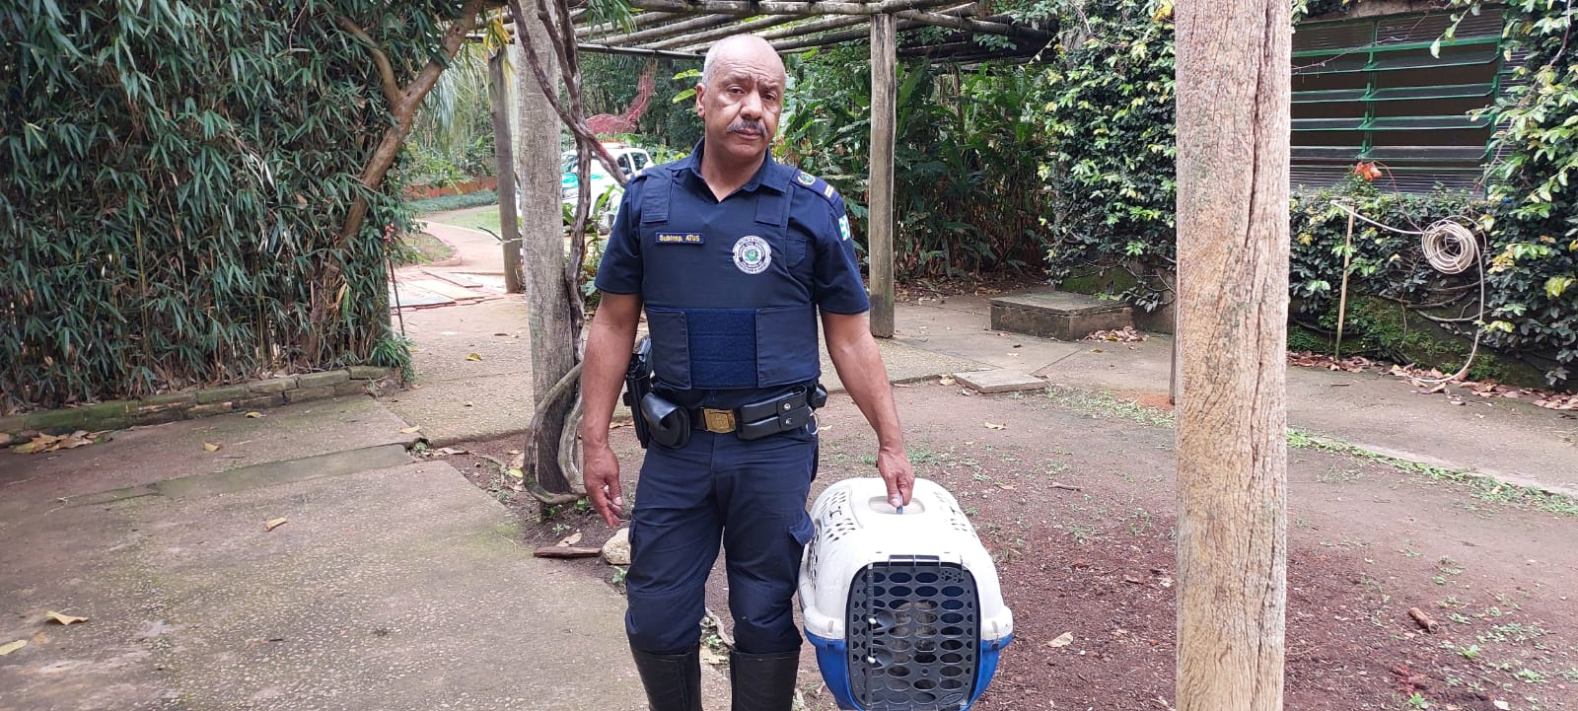
(RG 39774) Gambá-de-orelha-branca, chegou em óbito. Entregue pela GM no dia 22/09/2022.

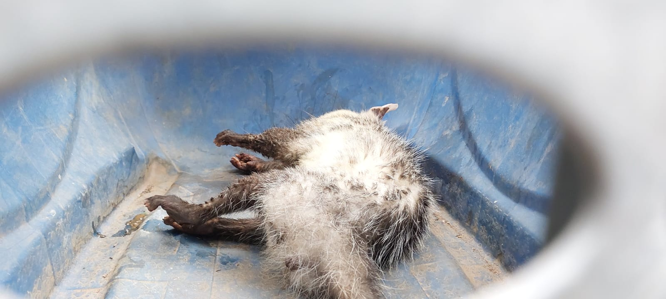
(RG 39774) Gambá-de-orelha-branca, chegou em óbito. Entregue pela GM no dia 22/09/2022.

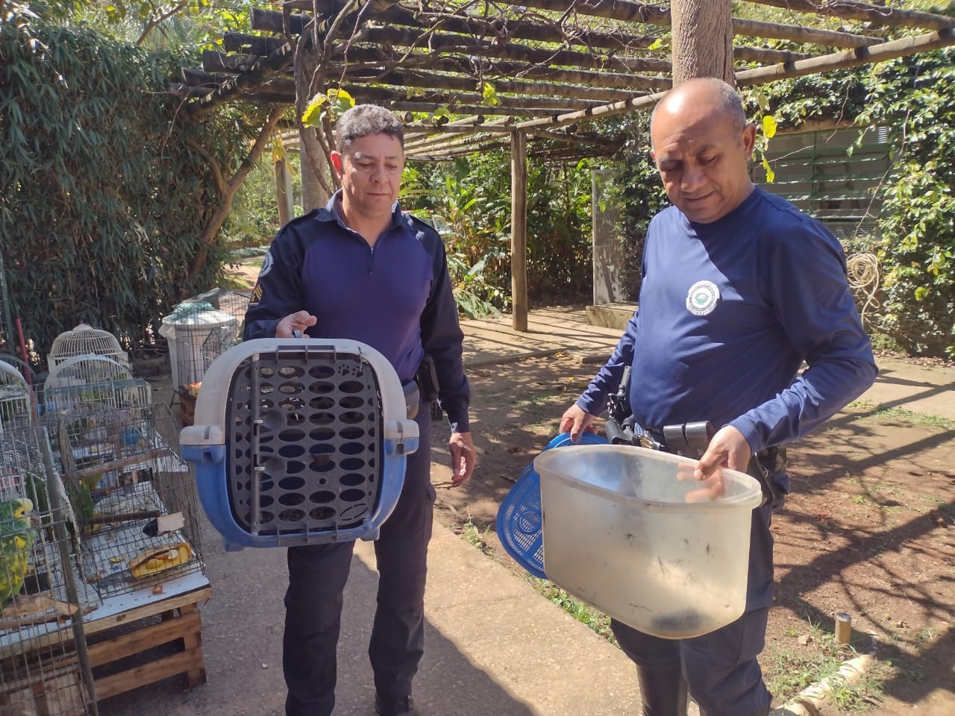
(RG 39806 e 39807) Sagui-de-tufo-preto e gambá-de-orelha-branca, ambos encontrados caídos no chão. Entregues pela GM no dia 23/09/2022.

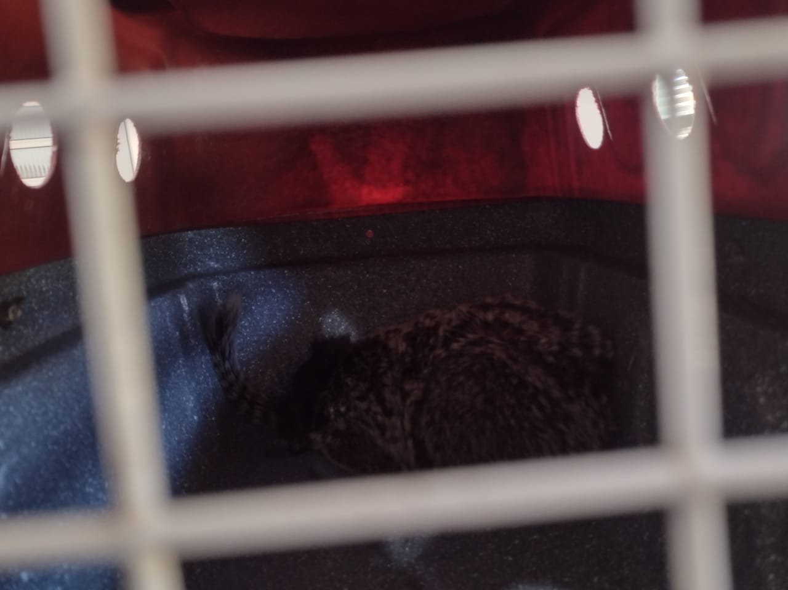
(RG 39806) Sagui-de-tufo-preto, encontrado caído no chão babando. Entregue pela GM no dia 23/09/2022.

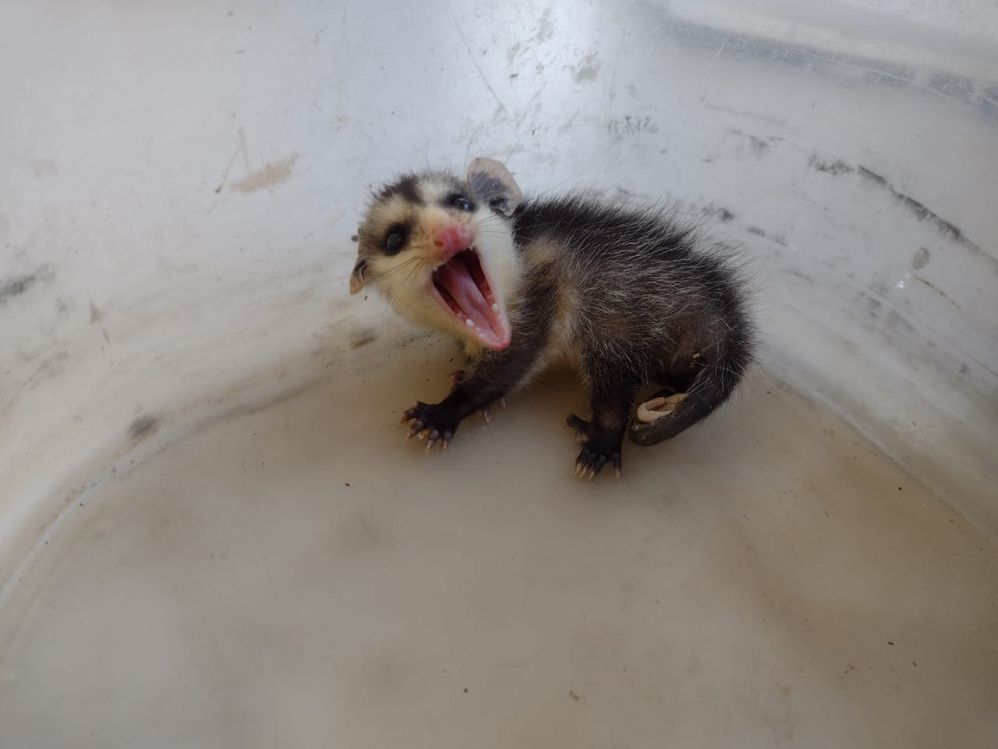
(RG 39807) Gambá-de-orelha-branca, encontrado caído em residência. Entregue pela GM no dia 23/09/2022.

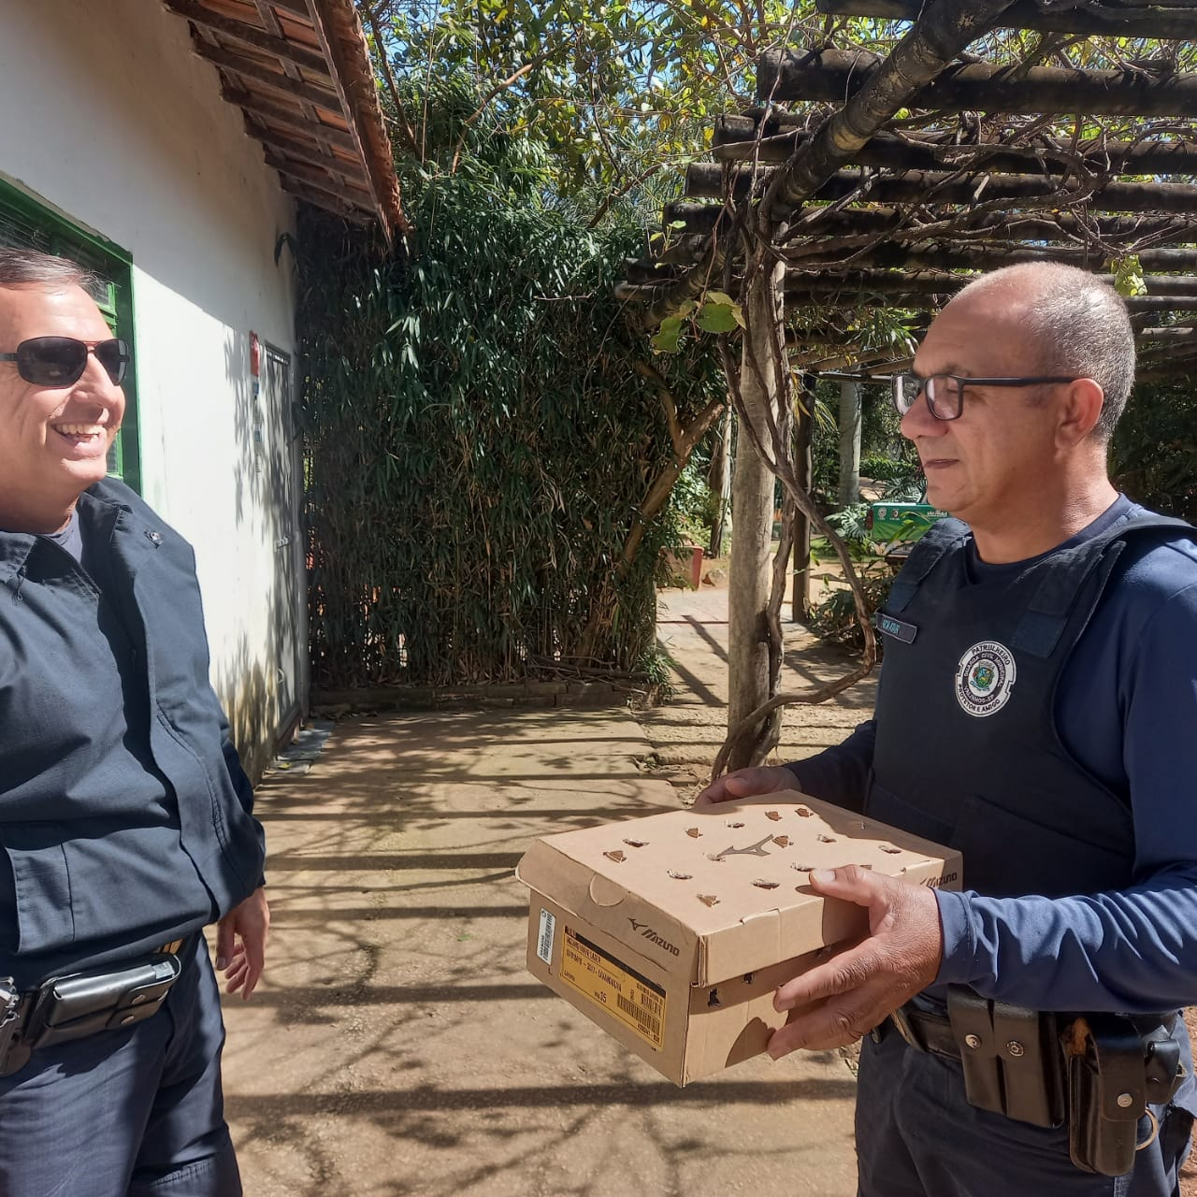
(RG 39820) Bem-te-vi, filhote, com fratura de bico. Entregue pela GM no dia 24/09/2022.

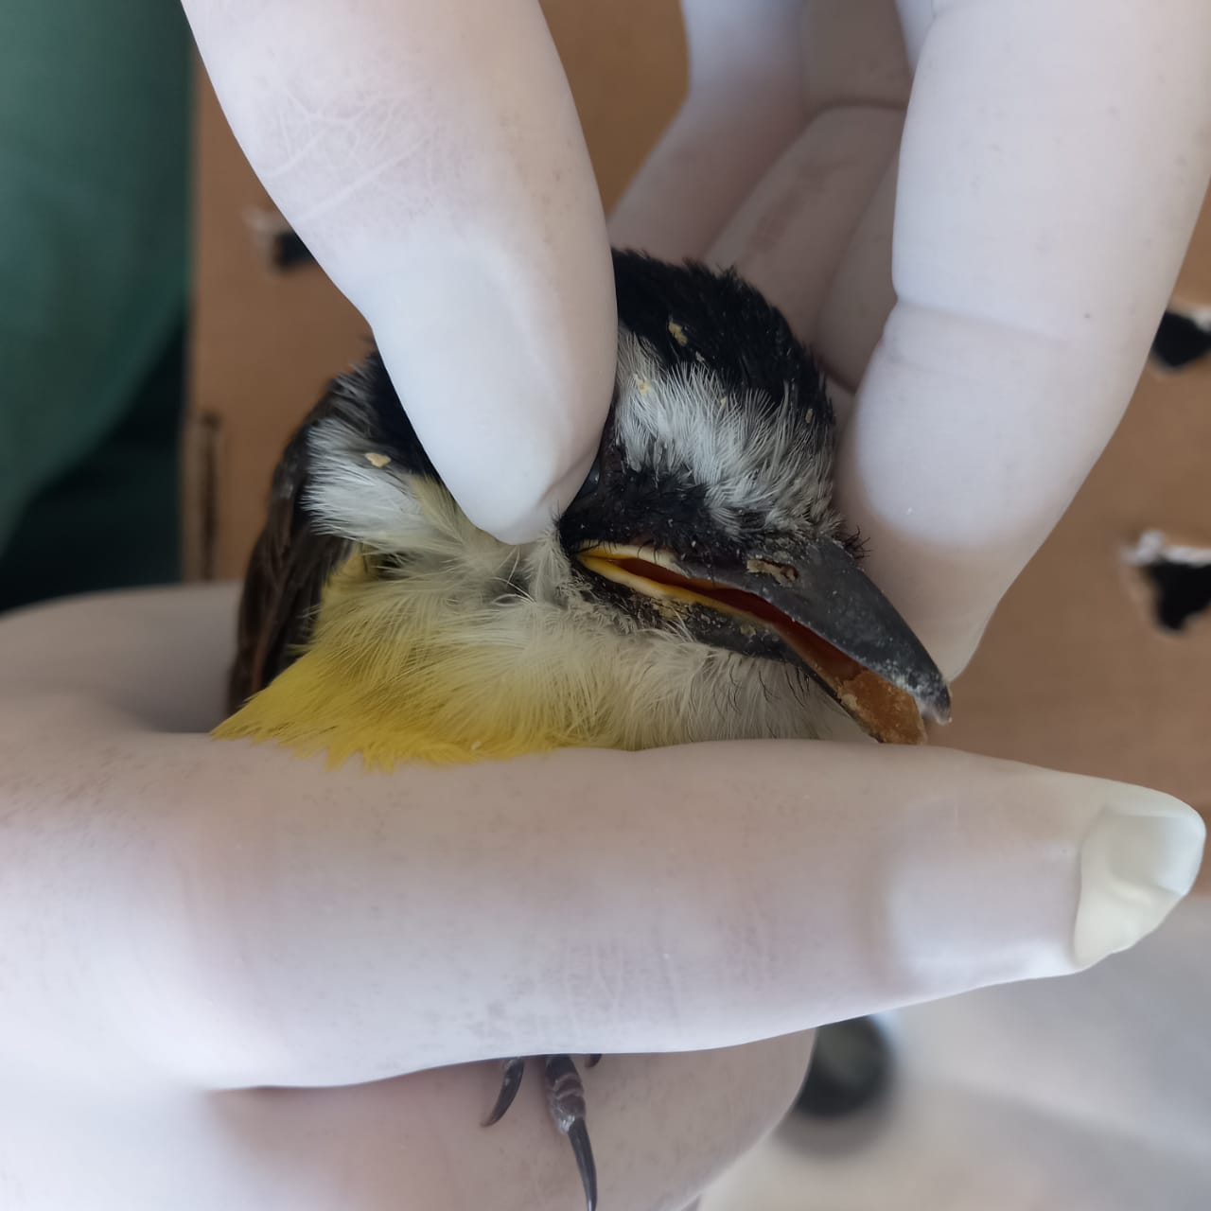
(RG 39820) Bem-te-vi, filhote, com fratura de bico. Entregue pela GM no dia 24/09/2022.

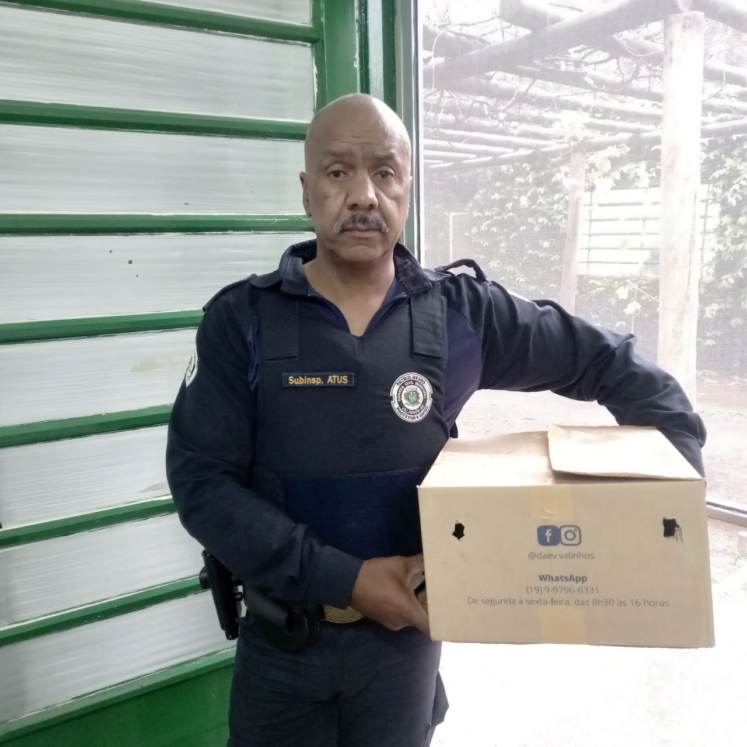
(RG 39855) Pica-pau-de-banda-branca, encontrado caido em quintal de munícipe. Entregue pela GM no dia 26/09/2022.

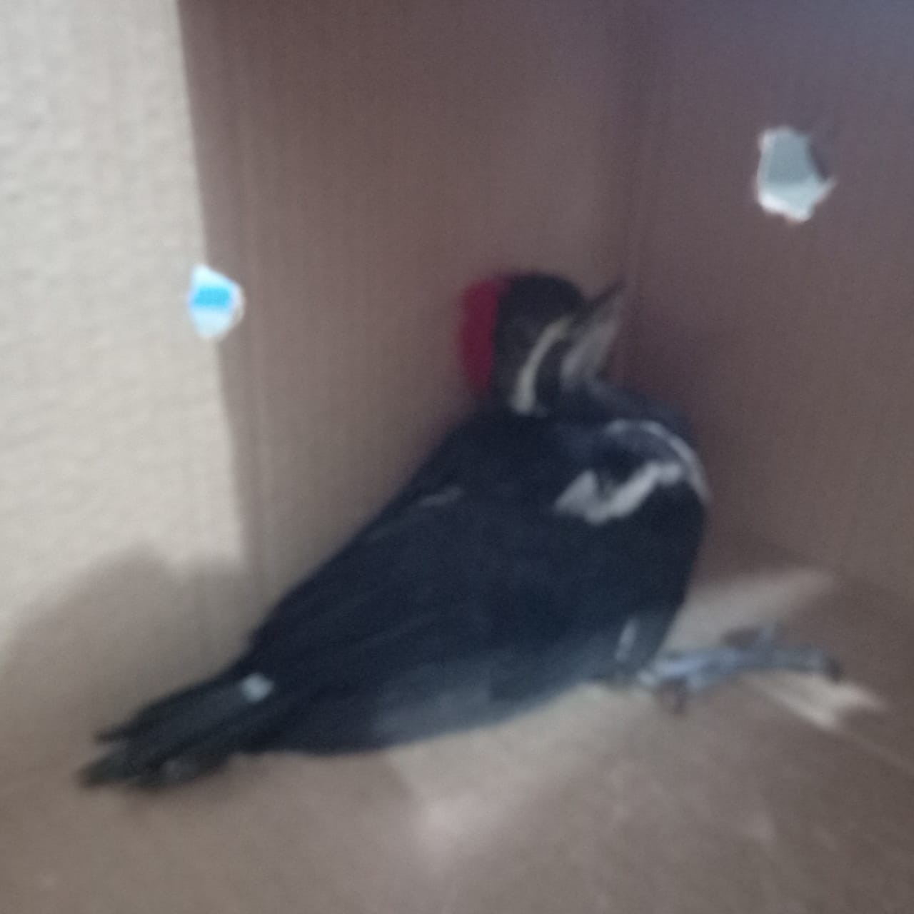
(RG 39855) Pica-pau-de-banda-branca, encontrado caido em quintal de munícipe. Entregue pela GM no dia 26/09/2022.

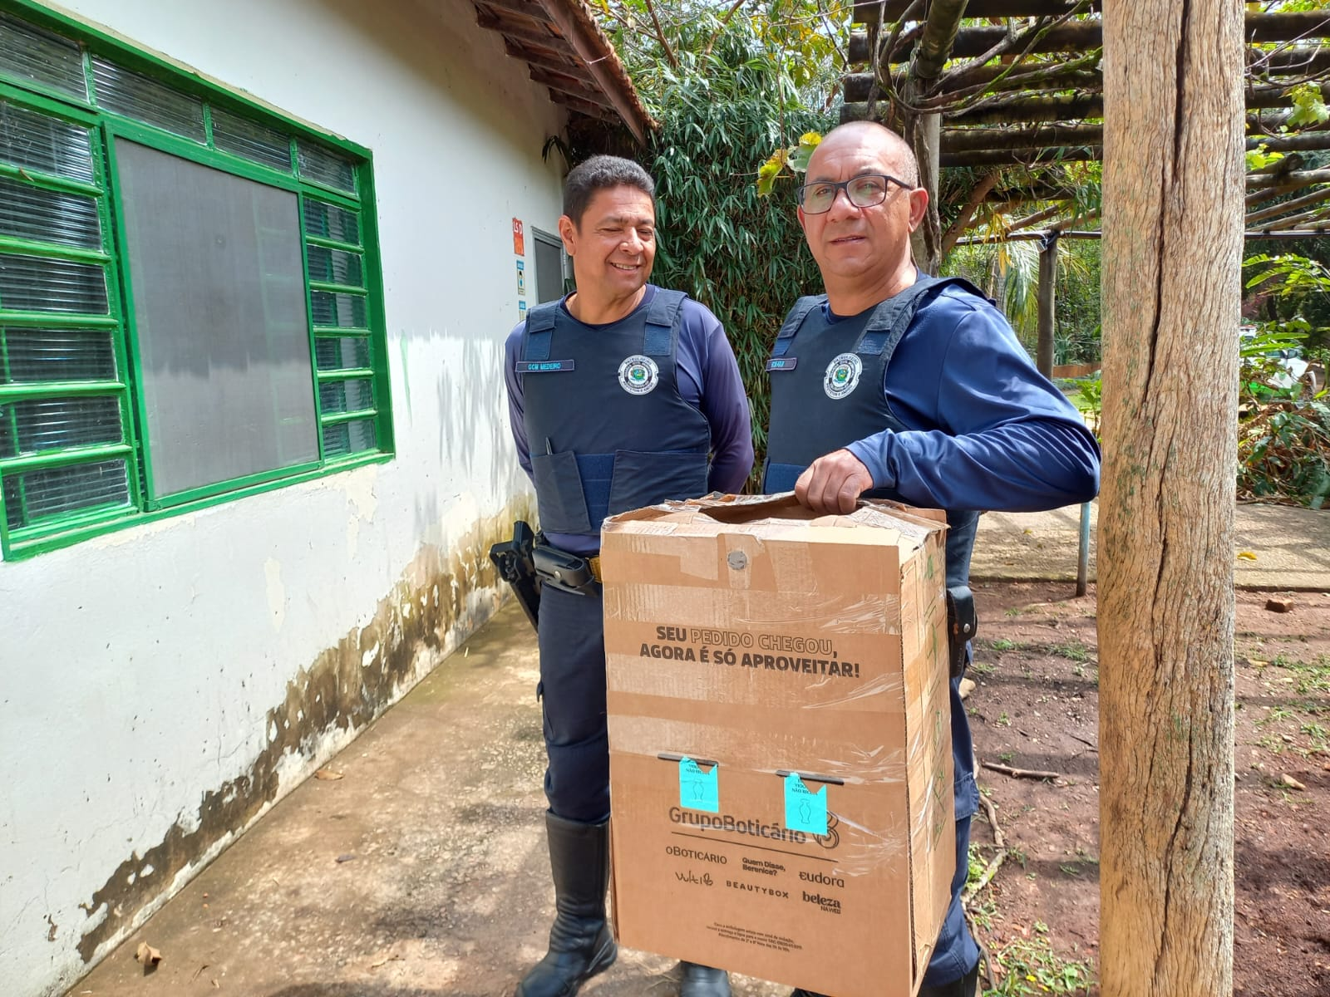
(RG 39875) Gambá-de-orelha-preta. Entregue pela GM no dia 27/09/2022.

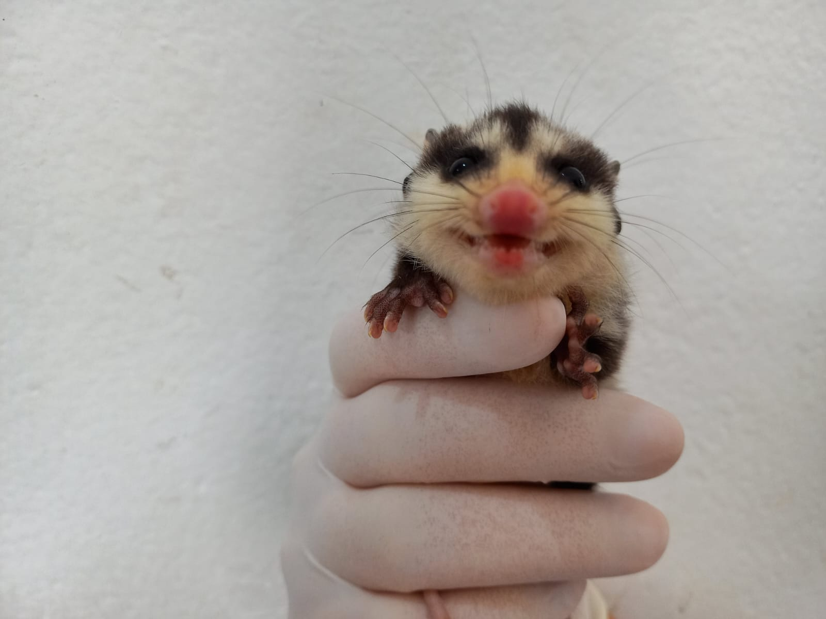
(RG 39875) Gambá-de-orelha-preta. Entregue pela GM no dia 27/09/2022.

